今日动态
2024.6.13 星期四 晴
今天共有19人来园，邹梓宁、张德坤、刘奕泽请假。
一、户外活动
幼儿园的户外活动区很多，有体锻活动区（滑滑梯、扔沙包、单脚跳、吊单杠、攀爬网、平衡游戏、袋鼠跳、脚踏车等）、户外游戏区（万能工匠、轮胎小山、音乐演奏会、好玩的沙等）、写生区。
充分的户外活动有助于孩子的身体健康，发展各项运动机能，今天我们进行混班游戏。
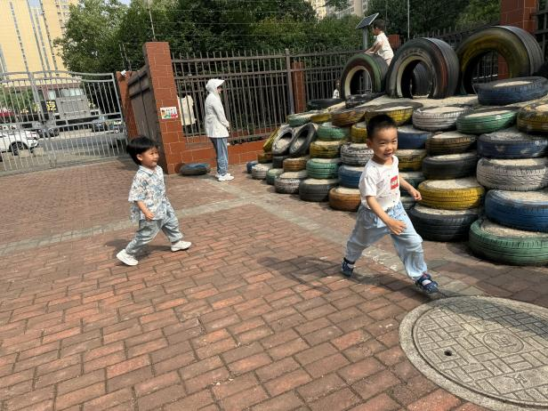 | 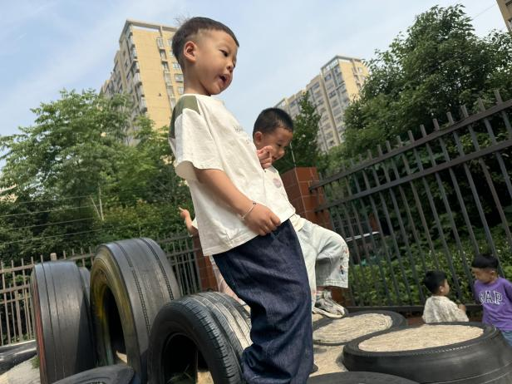
今天我们俩在小车区，一起玩小车了，我们轮流骑车带彼此！ | 我去了好几个地方玩呢，不过我喜欢这个竹梯区，这里有我的好朋友！
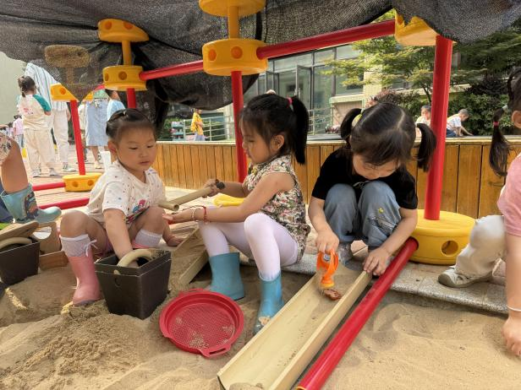 | 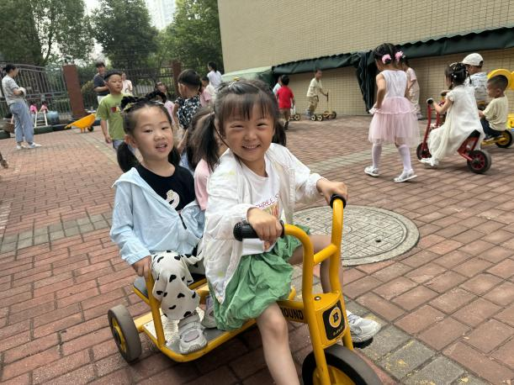
这里是高跷区，这里还放了很多的圆锥桶呢，有点挑战哦。 | 我在轮胎山这里，我爬到了很高的地方，我喜欢在这里找小虫子。

二、集体教学活动——科学：认识天幕
随着天气越来越热，孩子们在户外也想要片刻的阴凉和休息，于是宝贝们将自己的天幕带来幼儿园，与孩子们共同搭建天幕，为炎热的夏天带来一丝清凉。
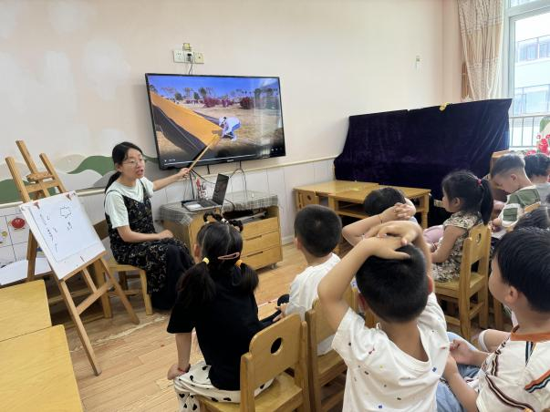 | 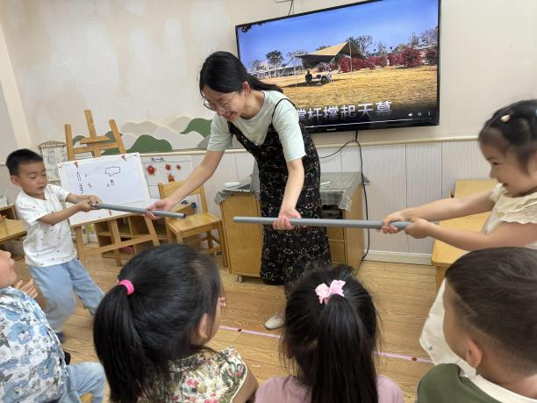
你看到了什么？他们分别叫什么呢？可以怎样固定在地面上？ | 这个是支撑杆，两根卡在一起可以变成一根长长的。

三、区域游戏活动
区域游戏时间到了，宝贝们选择了自己喜欢玩的区域，有的在娃娃家照顾娃娃，有的在美工区做着自己喜欢的手工。益智区的新玩具，宝贝们已经探索出各种玩法了，不仅可以图形之间进行组合，还会进行大小排序，最后还会利用图形搭建不同的东西。
活动照片
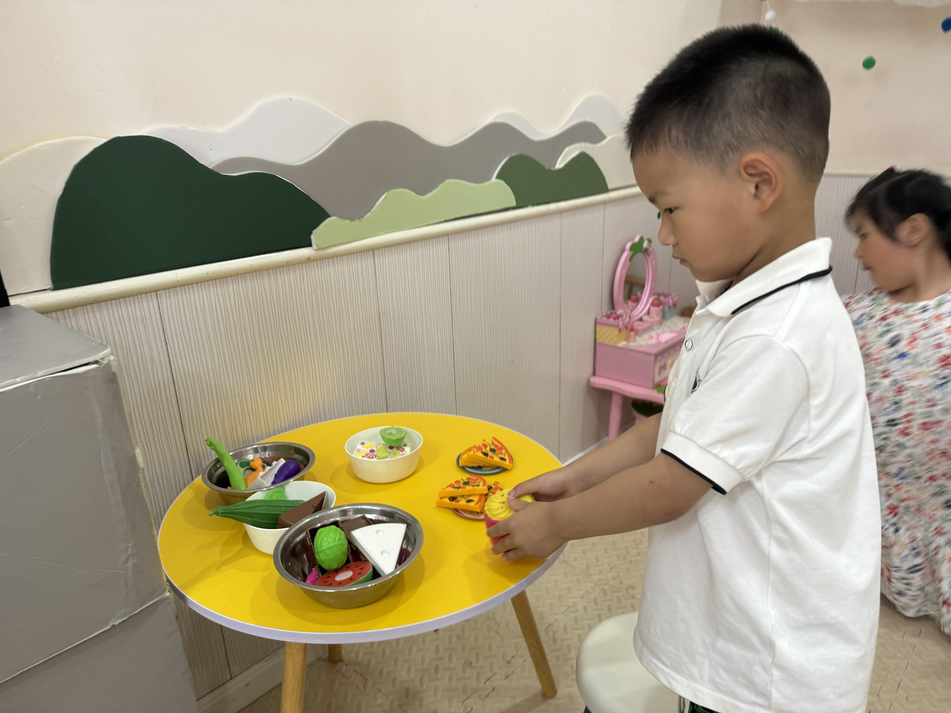 | 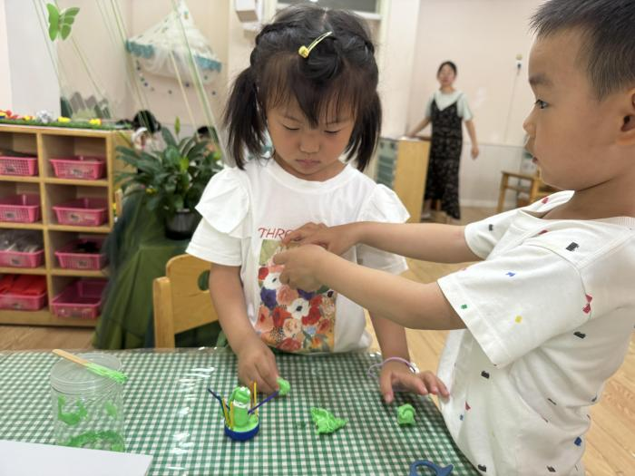
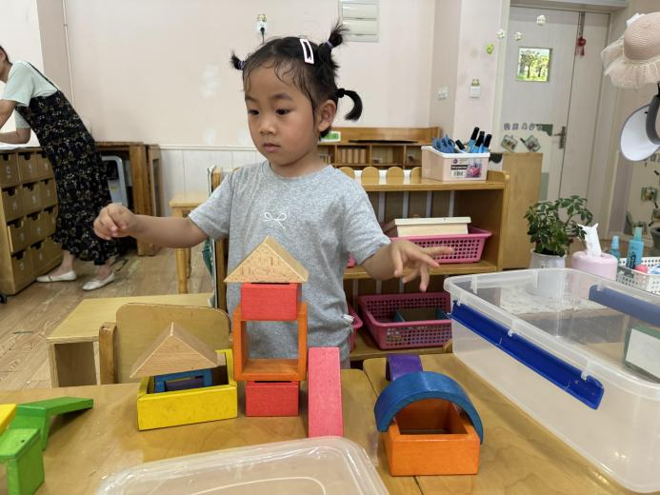 | 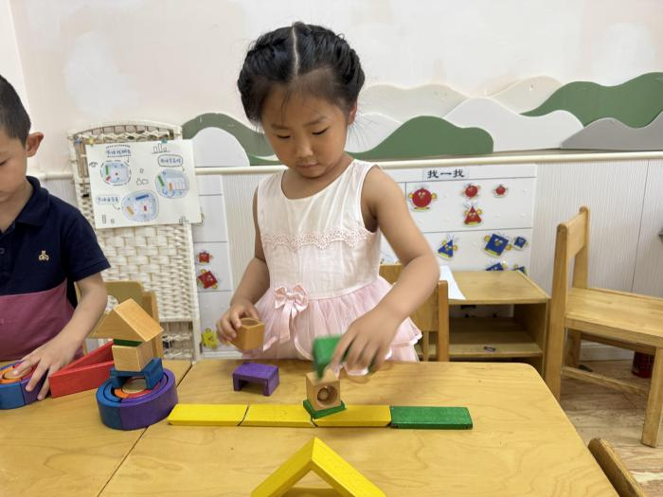
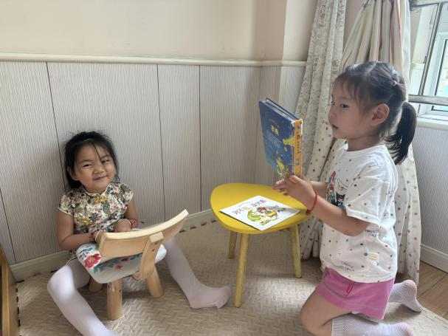
四、今日食谱
午餐：藜麦饭、青椒卤鸭胗、番茄炒鸡蛋、生菜鱼圆汤。
下午点心：百合绿豆枸杞汤。
水果：葡萄、黄瓜。

